- Výpis z katastru nemovitostí, snímek katastrální mapy se zákresem, ortofotomapa, k. ú. Petrovice ve Slezsku, Šenov u Ostravy, Karviná – Doly a Bernartice nad Odrou

k. ú. Petrovice ve Slezsku

snímek katastrální mapy se zákresem

pozemek parc. č. 667/4

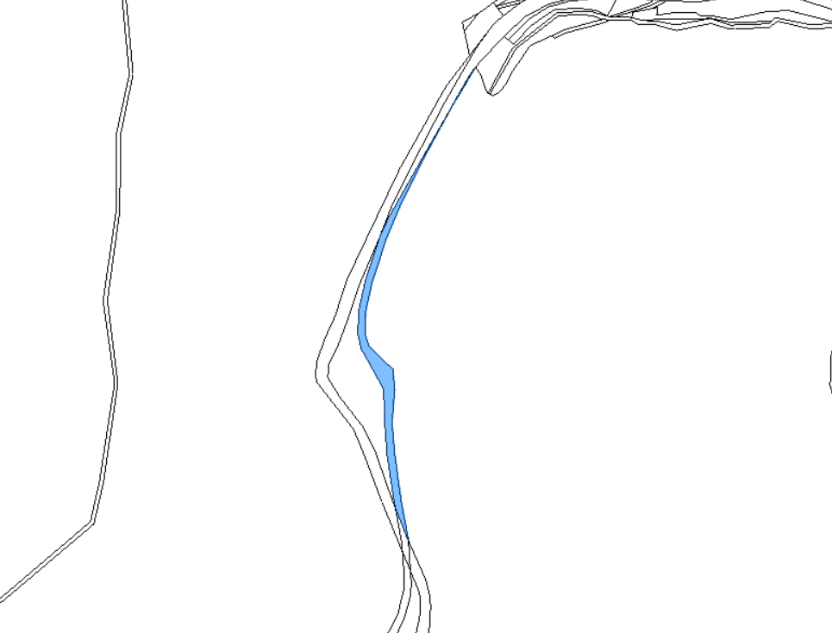

pozemek parc. č. 954/3

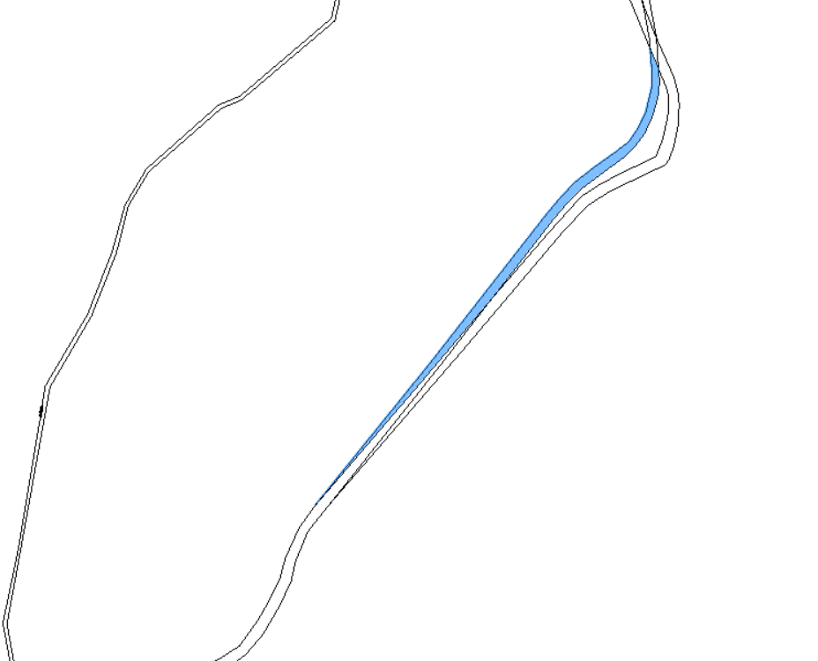
ortofotomapa

pozemek parc. č. 667/4

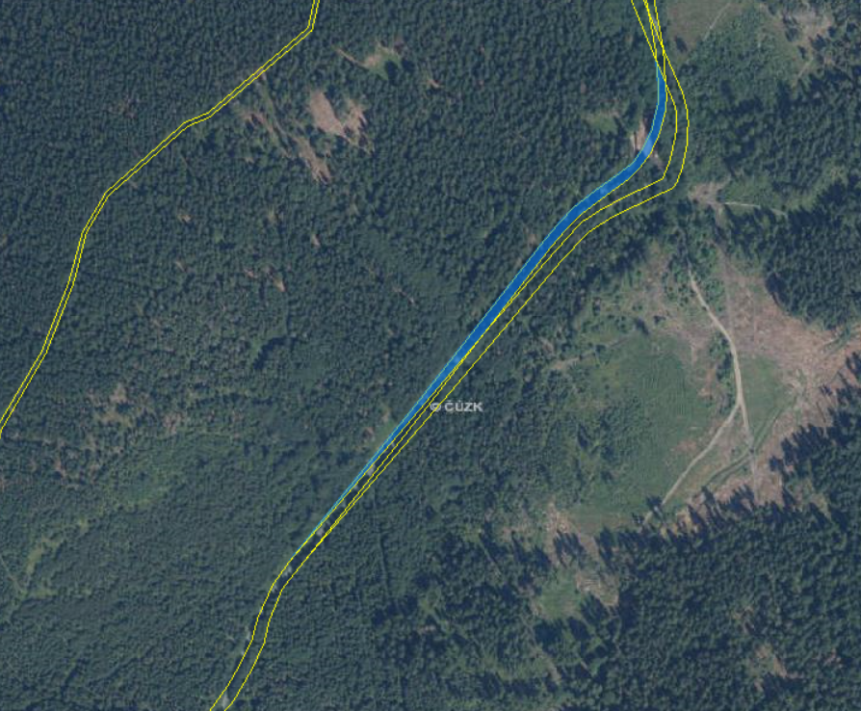

pozemek parc. č. 954/3

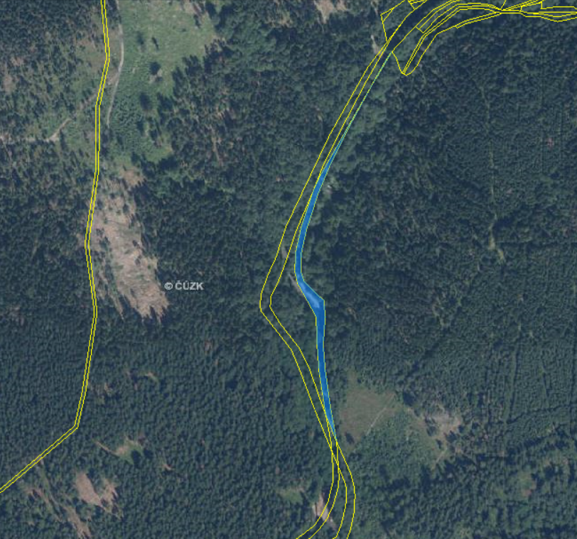
k. ú. Šenov u Ostravy

snímek katastrální mapy se zákresem

pozemek parc. č. 4394

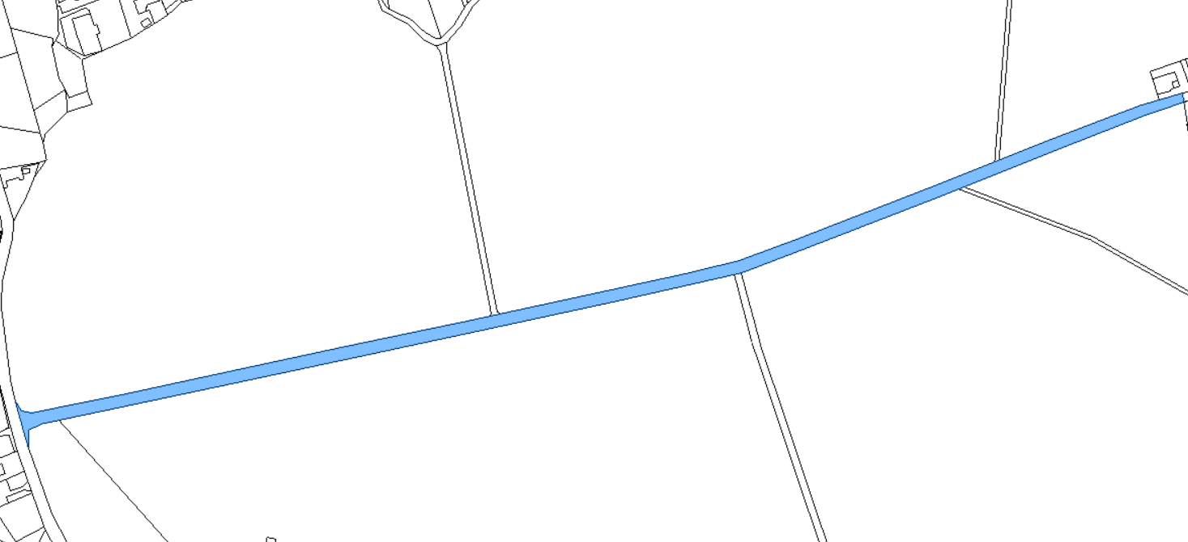

ortofotomapa

pozemek parc. č. 4394

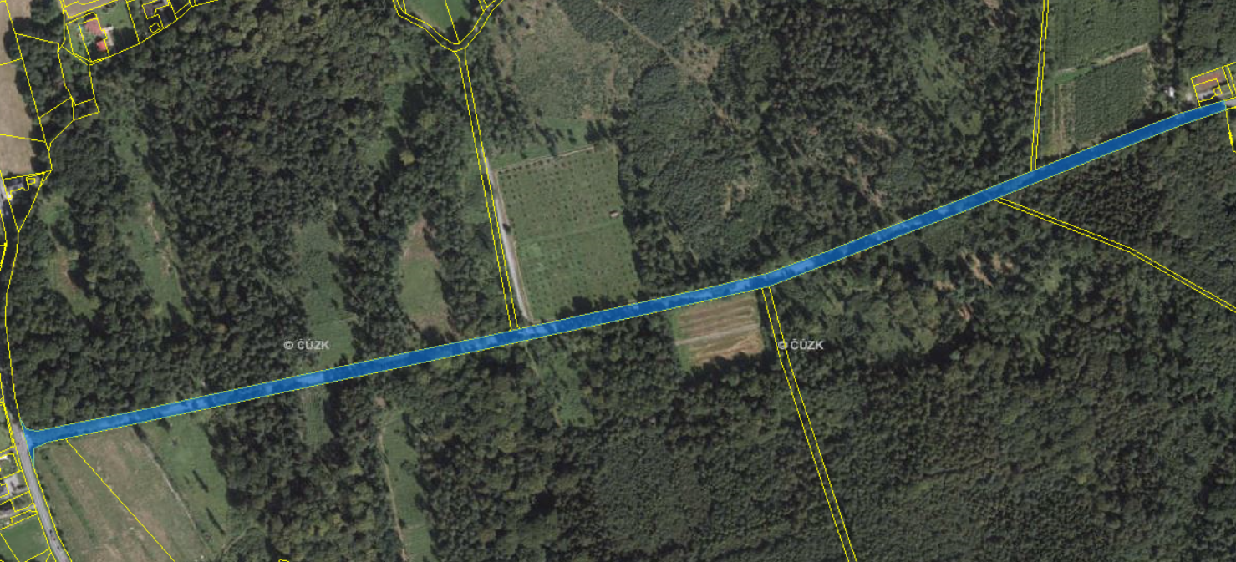

k. ú. Karviná – Doly

snímek katastrální mapy se zákresem

pozemek parc. č. 7189/5

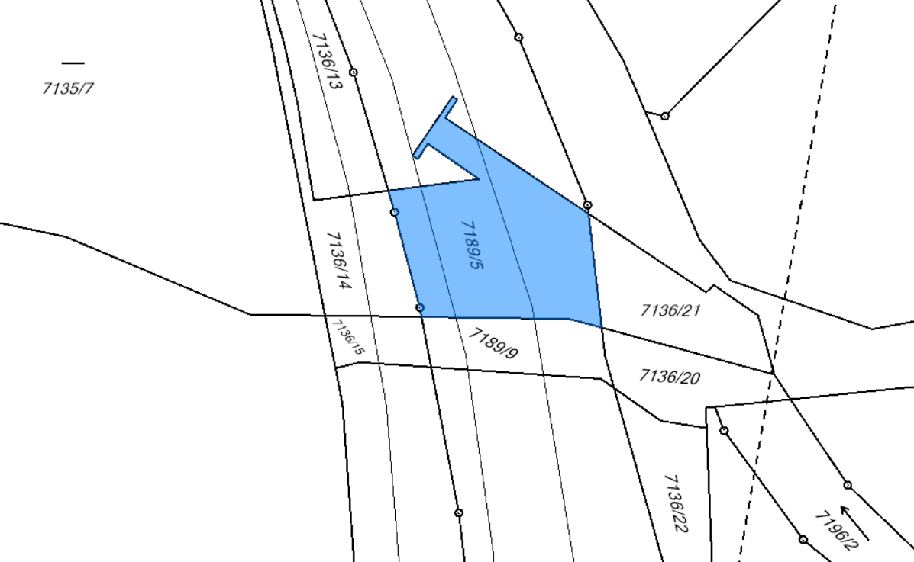

ortofotomapa

pozemek parc. č. 7189/5

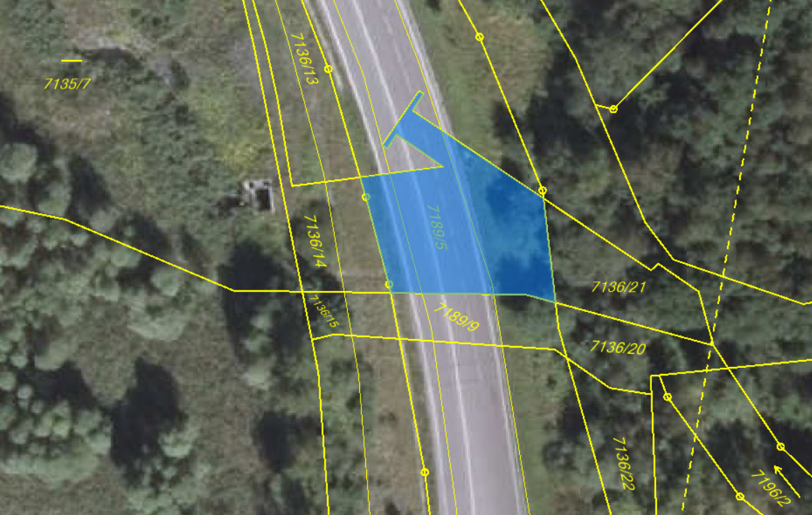

k. ú. Bernartice nad Odrou

snímek katastrální mapy se zákresem

pozemek parc. č. 1191/2

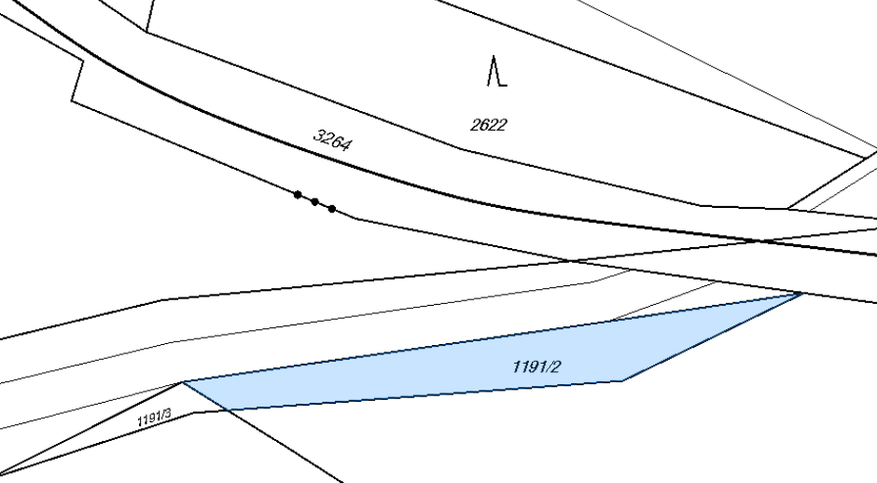

pozemek parc. č. 1191/5

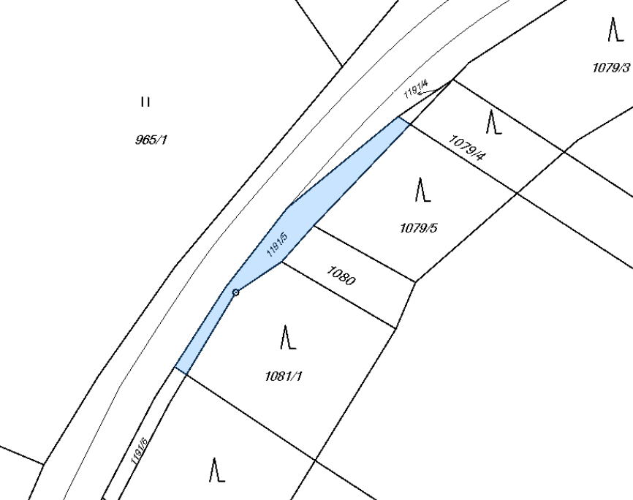
ortofotomapa

pozemek parc. č. 1191/2

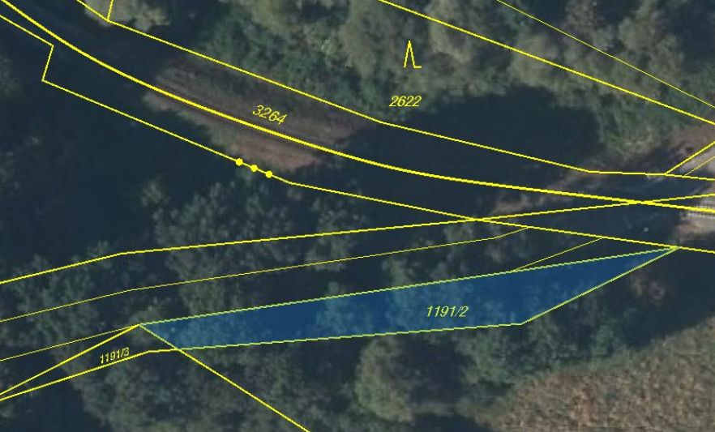

pozemek parc. č. 1191/5

